**Детям о безопасности.**

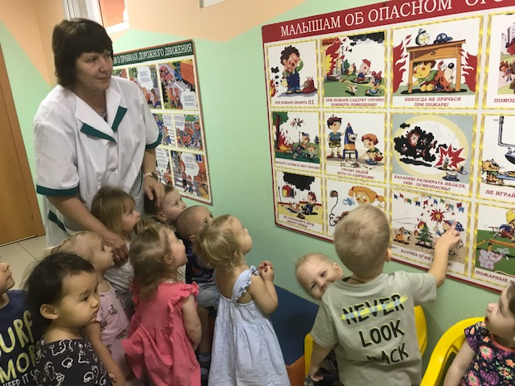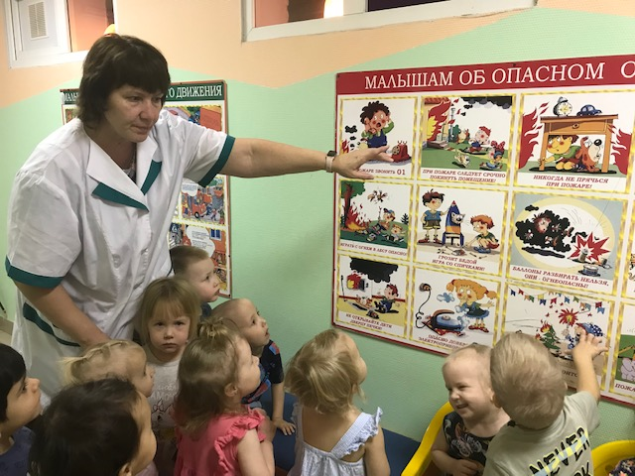Воспитатель Александра Владимировна провела тематическую экскурсию для детей группы «Котята» по детскому саду. Во время экскурсии педагог познакомила детей с правилами безопасности при обращении с огнём.